**Когда нужно обратиться к логопеду?**

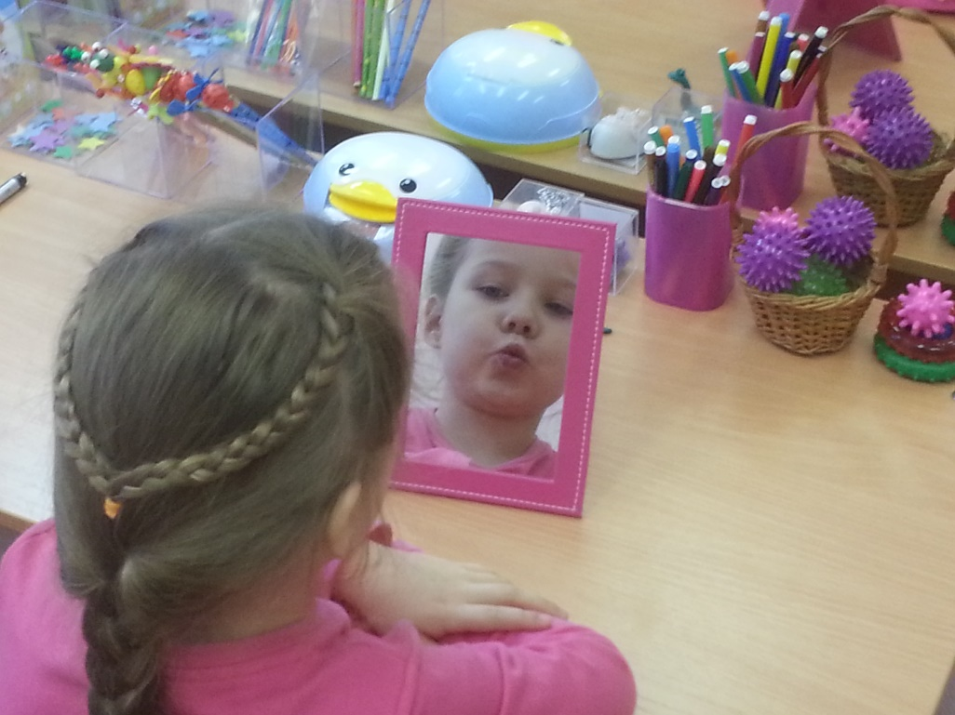

*Так бывает: всё хорошо, а потом что-то обнаруживается и оказывается «надо было пораньше обратиться». Голова мамы или папы – не энциклопедия, чтобы всё помнить, поэтому предлагаем вам удобный и короткий* ***логопедический календарь.*** *В каком возрасте и зачем можно и нужно обращаться к логопеду.*

[Логопед для ребёнка одного года](https://www.logopedplus.ru/articles/razvitie-rechi-rebenka/razvitie-rechi-rebenka-pervogo-goda-zhizni/) нужен, если ребёнок не «гулит», не «лепечет» и не произносит повторяющиеся слоги типа: «баба, мама, диди» и т.п. Стоит сразу же обследовать кроху комплексно. Сначала обратиться к ЛОР-врачу, чтобы исключить глухоту, затем к невропатологу и уже после этого, если два врача ничего не выявили, стоит показать ребёнка логопеду. При логопедической проблеме такое раннее обращение поможет её решить быстро и полностью.

[Логопед для ребёнка 2-х лет](https://www.logopedplus.ru/articles/razvitie-rechi-rebenka/razvitie-rechi-rebenka-vtorogo-goda-zhizni/)

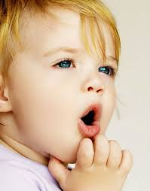

Стоит записаться к специалисту, если в арсенале малыша менее десяти слов, совсем нет фраз или он предпочитает молчать, даже если кажется, что «всё понимает».

[Логопед для ребёнка 3-х лет](https://www.logopedplus.ru/articles/razvitie-rechi-rebenka/razvitie-rechi-rebenka-tretego-goda-zhizni/) нужен обязательно. В этом возрасте необходимо показывать детей специалисту, даже если родители считают, что всё в порядке. И точно надо обратиться к логопеду, если ребёнок:

·заменяет один звук другим (к примеру «т» на «к»);

·говорит на «тарабарском» - непонятном для окружающих, своём языке;

·молчит, но всё понимает;

·разговаривает хуже сверстников.

Часто окружающим и близким кажется, что кроха не разговаривает или коверкает язык «из вредности», а при обследовании обнаруживается реальная проблема, которая сейчас мешает заговорить, а чуть позже – правильно развиваться и учиться в школе.



[Логопед для ребёнка 4-х лет](https://www.logopedplus.ru/articles/razvitie-rechi-rebenka/razvitie-rechi-rebenka-chetvertogo-goda-zhizni/) нужен, если:

·вы ещё ни разу не были у него на приёме,

·речь малыша смазанная, нечёткая, невнятная,

·он не выговаривает пять и более звуков,

·предпочитает молчать, хотя умеет говорить,

·не может поддержать беседу, ответить на простые вопросы,

·речь не развивается – малыш разговаривает примерно так же, как и год назад.

В этом возрасте уже может быть выявлена дизартрия как последствие тяжело протекавшей беременности или родов. Но, что приятно, именно в этом возрасте с нею легче всего справиться.

[Логопед для детей пяти лет](https://www.logopedplus.ru/articles/razvitie-rechi-rebenka/razvitie-rechi-rebenka-pyatogo-goda-zhizni/) определённо необходим всегда, когда имеются:

·нечёткая речь,

·нестандартное (слишком мягкое или, напротив, слишком твёрдое) произношение звуков,

·неправильное произношение более трёх звуков,

·гнусавость,

·шепелявость,

·бедный лексикон.

На этом этапе специалист нужен, чтобы установить причину возникших проблем и предложить пути их решения. К примеру, ребёнок может быть переведён из обычной группы детского сада в логопедическую.

[Логопед для ребёнка шести лет](https://www.logopedplus.ru/articles/razvitie-rechi-rebenka/razvitie-rechi-rebenka-shestogo-goda-zhizni/)нужен, если малыш:

·произносит нечётко даже единичный звук,

·не умеет говорить развёрнутыми предложениями,

·отвечает на вопросы только односложно,

·не может составить простой рассказ по картинке,

Срок нельзя пропустить – совсем скоро малыш станет первоклассником, его речь должна быть правильной. Это поможет ему лучше учиться и хорошо ладить со сверстниками, по крайней мере, не подвергаться насмешкам.

[Логопед для детей](https://www.logopedplus.ru/logoped-dlya-detey/) в любом возрасте нужен, особенно если:

·речь была лучше, а теперь ухудшается,

·появилось заикание, «мычание», запинки в произношении слов, повтор звуков;

·возникают проблемы с выучиванием наизусть стихов, текстов на русском или иностранном языке,

·ребёнок не может связанно пересказать рассказ,

·пропускает слоги при чтении,

·пишет «как курица лапой», даже если старается,

·обнаружилось ухудшение речи (к примеру, после травмы),

·появились сложности в общении со сверстниками или взрослыми.

***Обратите внимание: это важно!***

Первый раз ребёнка нужно показать логопеду в возрасте трёх лет – не позже. Раньше, если есть отклонения от нормы.

После трёх лет и до школы рекомендуется посещать логопеда ежегодно (даже если кажется, что поводов для обращения нет) – так можно своевременно выявить патологию и принять меры к её устранению.

Записываясь на приём к логопеду перед школой, сделайте это пораньше, чтобы иметь резерв времени для устранения проблем, если таковые будут выявлены.

Никогда не сюсюкайте с ребёнком – это замедляет формирование правильной речи. Говорите с ним так же, как и со взрослым – так малыш быстрее и лучше освоит правильное произношение звуков, накопит достаточный багаж слов и научится правильно им пользоваться.

Не раздражайтесь, если кроха переспрашивает одно и то же несколько раз – это ему необходимо для усвоения основных законов речи.

Итак, логопед для детей особенно нужен в возрасте от трёх до семи лет. Однако если есть какие-то отклонения от норм или тревожащие моменты, лучше с визитом не тянуть и обращаться к специалисту сразу, не ожидая наступления регламентированного возраста.

Логопед: Стафеева Е.Л.